Page 110. Exercice 8.
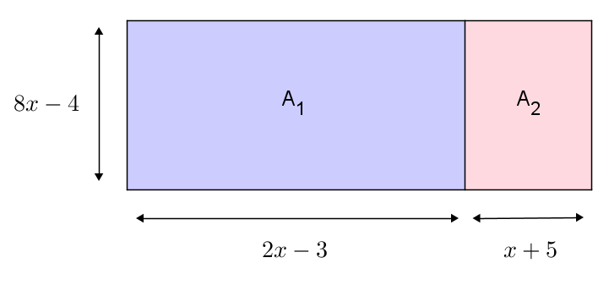
On considère la figure suivante ($x$ désigne un nombre supérieur ou égal à 2) :

a. Exprime en fonction de $x$ les aires $A_{1}$ et $A_{2}$.

b. Déduis-en une expression de l'aire totale $A$ de la figure.

c. Calcule $A_{1}$, $A_{2}$ et $A$ pour $x = 6$.

